
Руководитель музея «История села»
Светоносова Светлана Павловна.

История села Нарга.
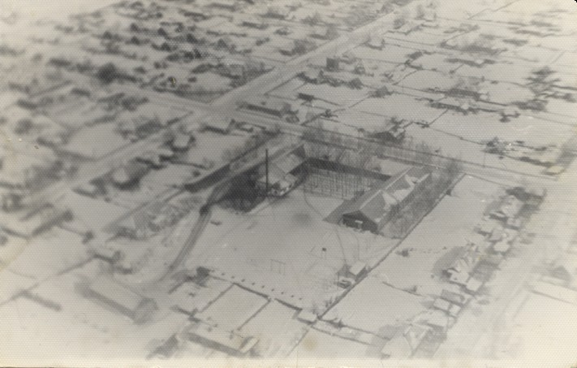
Край ты мой сосновый,
Край ты мой родимый,
Край ты мой суровый,
Край ты мой любимый.
Нефтью богатый,
Зверем и птицей
Шишкой кедровой,
Чистой водицей.
Ветром холодным
Снежной пургою
Каждый твой житель
Гордится тобою.
(Галина Алишина)

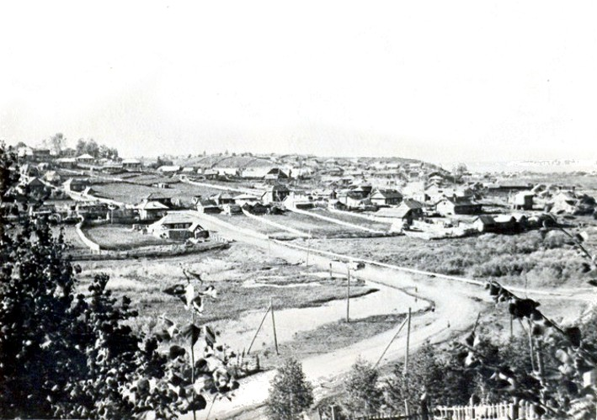
Да, на месте нашего посёлка была непроходимая тайга. Стояли огромные вековые сосны. Своими кронами в ясный день они закрывали солнце.
На берегу реки Оби жило местное население, в основном остяки, которые занимались охотой и рыболовством. С заселением края европейскими народами сюда проникло скотоводство, земледелие и различные промыслы. Лесной промысел сводился в основном к заготовке дров и строевого леса.
В 1909 году переселенцами началось освоение этого края. На баржах по реке Оби приехали переселенцы в основном мордовской национальности. Они поселились между двумя речками – Малой Наргой и Большой Наргой. Так по эти речкам и стали называть деревню Наргой. Существуют две версии значения названия нашего села Нарга. По одной из них «Нарга» - в переводе с селькупского «Нярга» - болотная река. По другой – «Нарга» в переводе с мордовского – «дёрн».
В 1914 году в деревню Нарга прибыла первая партия политических ссыльных. Местный староста – Михаил Егорович Юрченко расселил их по квартирам местных жителей. Всего их было около 100 человек
В 1917 году. Когда было свергнуто царское самодержавие наргинцы узнали б этом от учителя Тунгусовской школы. Началась организация Советов народных депутатов, но они проработали недолго.
В 1919 году территория края была захвачена войсками Колчака. Войска продвигались по суше и по воде. По воде они ходили на пароходе «Ермак». Многие наргинцы не желали служить у Колчака и ушли в партизанский отряд, который действовал на территории Нарга – Тунгусово, командиром которого был Голдовский Пётр Фёдорович.
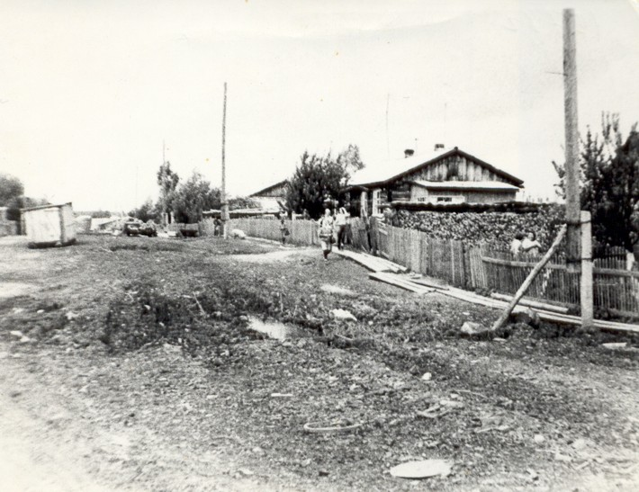
С 1952 года поселок получил вторую жизнь. В нем стали селиться лесозаготовители, которые стали работать в Чулымской сплав конторе.
Первыми жителями посёлка были переселенцы из старой Нарги и жители левобережья Оби, сосланные на поселение. Строили посёлок сами жители, солдаты и машинно-дорожный трест № 134 Томлесстройжилдорстройя. Они размечали улицы и возводили первые дома. Одна из первых улиц нашего посёлка была улица К. Маркса. Посёлок очень быстро разрастался, его стали называть Новостройкой.
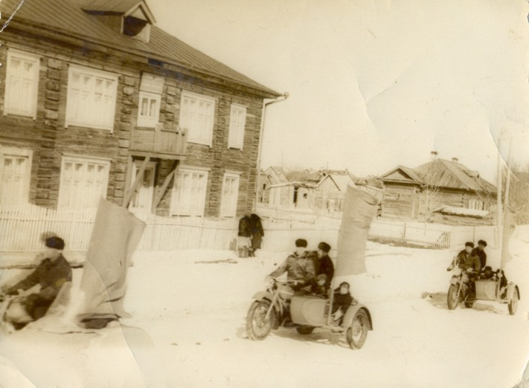
Посёлок строился как база для лесной промышленности, но вначале здесь находился только сплавной участок Усть-Чулымской сплавной конторы.
Отделение связи было открыто в 1955 году. Первым начальником отделения связи стал Баркин Иннокентий Дмитриевич.
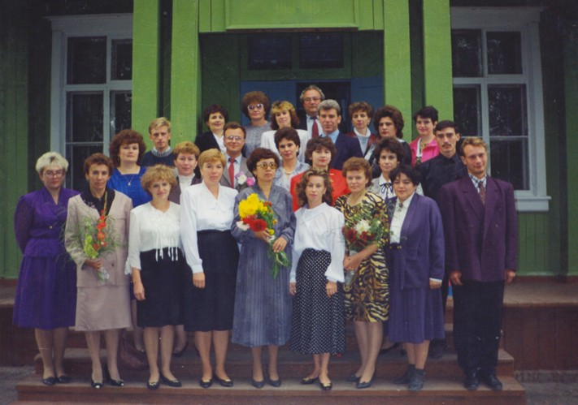
1 марта 1953 года в Новостройке была открыта начальная школа, директор Лалетина Вера Николаевна, а уже 21 июня этого же года она реорганизуется в семилетнюю, директор Белов Алексей Николаевич. 31 августа 1960 года Новостроевская семилетняя школа преобразовалась в восьмилетнюю. Первый директор восьмилетней школы – Фомич Дмитрий Дмитриевич. До 1960 года школа находилась на улице Ленина, в двухэтажном здании (напротив стадиона). В1960 году было открыто новое здание школы на улице Свердлова. С 1945 года она стала средней, а в 1967 году был первый выпуск 10 класса.
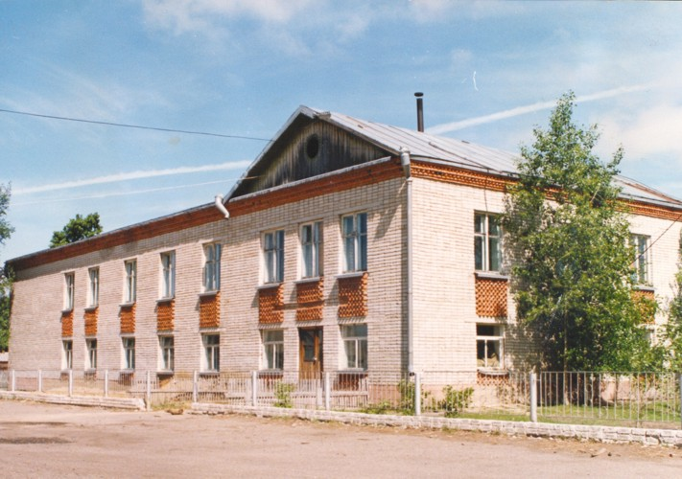
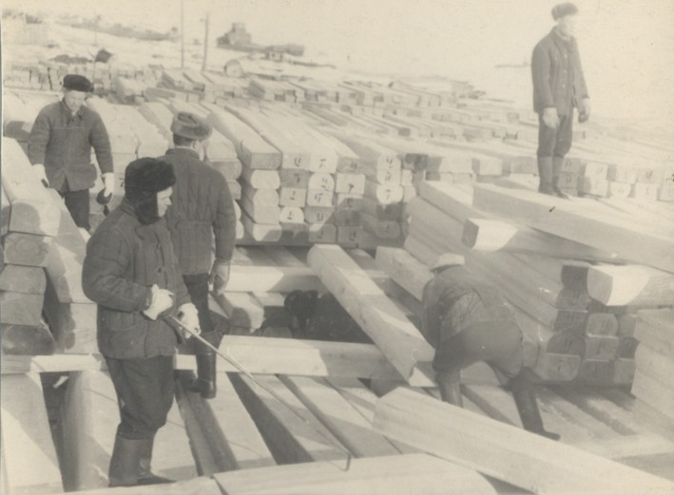
В связи с тем, что здание школы уже ветхое, было принято решение вести строительство новой школы. В связи с этим с 1998 года по 2000 год велась реконструкция здания управления ЗАО «Наргалес» под новую школу. 1 сентября 2000 года состоялось торжественное открытие новой школы, на которой присутствовал губернатор Томской области Виктор Мельхиорович Кресс. Школе било подарено 10 компьютеров и машина марки «Газель».
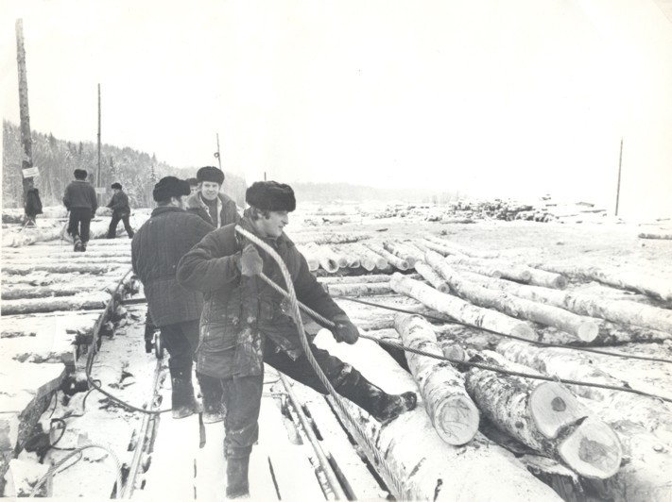
Как уже говорилось, основным производством, где были заняты жители Нарги, был Наргинский рейд, который занимался сплавом леса и производством шпалы. Первая продукция этого предприятия составила 40000 штук шпалы, и было сплавлено 120000 кубометров строевого леса для Могочинского лесозавода по реке Чулым. С 1958 года, контора ранее располагавшаяся, в селе Луговом, была переведена в Новостройку. Директором был Иванов Иван Ильич. В 1960 образована Наргинская сплав контора с объёмом сплава 86000 кубометров древесины и производством шпалы 40000 штук.
В 1973 году на базе Молчановского леспромхоза и сплавной конторы создано производственное объединение «Чулымлес». В него входило шесть посёлков, пять из которых находилось в акватории реки Чулым: Усть-Юл, Суйга, Золотушка и Игреково. Продукция объединения отгружалась по многим адресам республик Средней Азии и Закавказья. В 1982 году из состава объединения в самостоятельное предприятие выделился Суйгинский леспромхоз. В 1980 году леспромхоз взял ориентацию на переработку заготовляемого сырья.
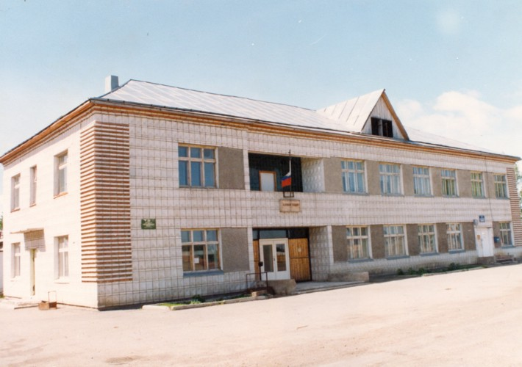
Первый лесопильный цех в кирпичном исполнении был построен в посёлке Игреково, затем реконструкция Наргинского шпалозавода и строительство новых цехов лесопиления в посёлках Золотушка и Сулзат. С развитием деревообработки леспромхоз на половину снизил объём лесозаготовок. В 1975 году Чулымский лесопромышленный комбинат был переименован в Чулымское производственное лесозаготовительное объединение «Чулымлес» и директором его стал Фёдоров Пётр Яковлевич. Этим человеком много было сделано для нашего посёлка. Более активно развернулось строительство жилья, объектов социальной культуры. Быта, были заасфальтированы улицы посёлка. В честь этого человека названа одна из улиц нашего посёлка.
В 1982 году в Нарге открылся поселковый совет. Первым председателем поселкового совета была Панычева Нина Васильевна. Первое здание поселкового совета находилось на улице О. Кошевого. Новое здание было построено в 1990 году. Там же располагаются: музыкальная школа, отделение связи, филиал сбербанка.
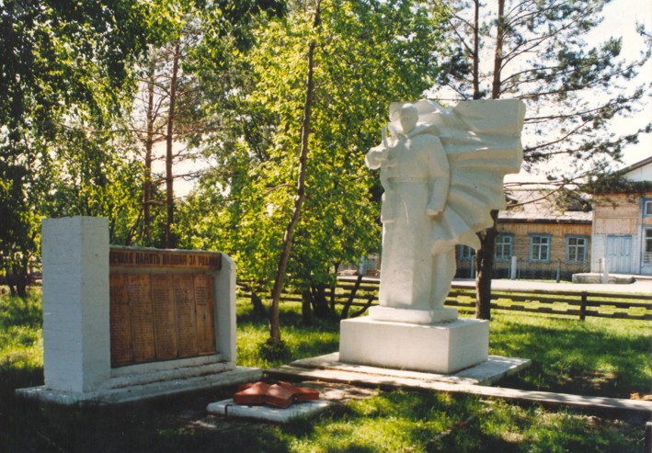
Музыкальная школа действует в посёлке с 1973 года. Первым директором был Родионов Владимир Степанович. И вот уже много лет директором является Больбас Владимир Серафимович. А в 2006 году ему было присвоено звание Заслуженный работник культуры.
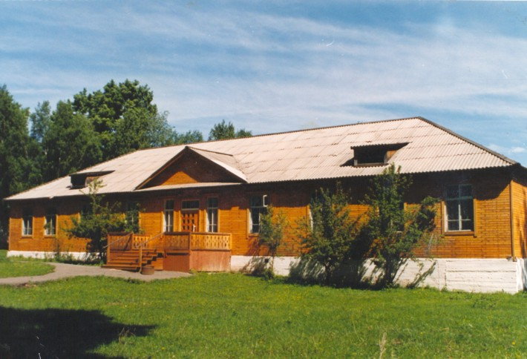
Первый медпункт был открыт в сентябре 1953 года, был расположен на улице Чапаева, где фельдшером была Вдовина Нина Викторовна. Она и сейчас проживает в нашем селе и является одной из старейших жительниц села. Здание нынешней больницы было построено в 1962 году, где первым главврачом был Васильченко Александр Васильевич В этом же году в Нарге был открыт аптечный пункт, который возглавила Коробкина Светлана Александровна.
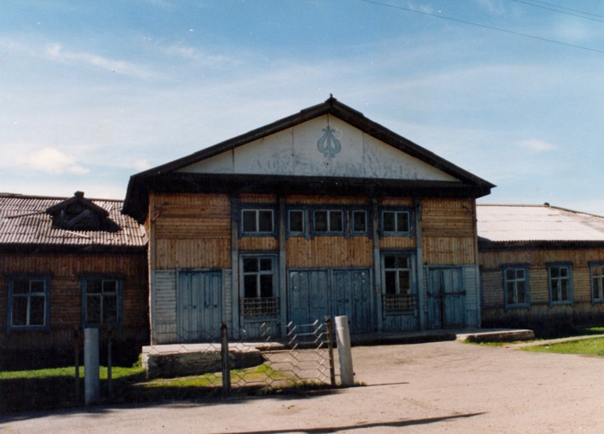
При больнице с 1991 года существует дом «Ветеранов труда», где главным врачом с основания до 2003 года была Примакова Татьяна Яковлевна. Ею в 1995 году при доме ветеранов было организованно подсобное хозяйство. В 1996 году «Дом ветеранов» получил большой подарок от губернатора Томской. Области он предназначался для обслуживания подсобного хозяйства. Это специальное оборудование- грабли, трактор, рулонник и картофелекопалка. С 2003 года подсобное хозяйство при Доме ветеранов перестало существовать. И с 2004 года это учреждение возглавляет Меньшова Светлана Васильевна.
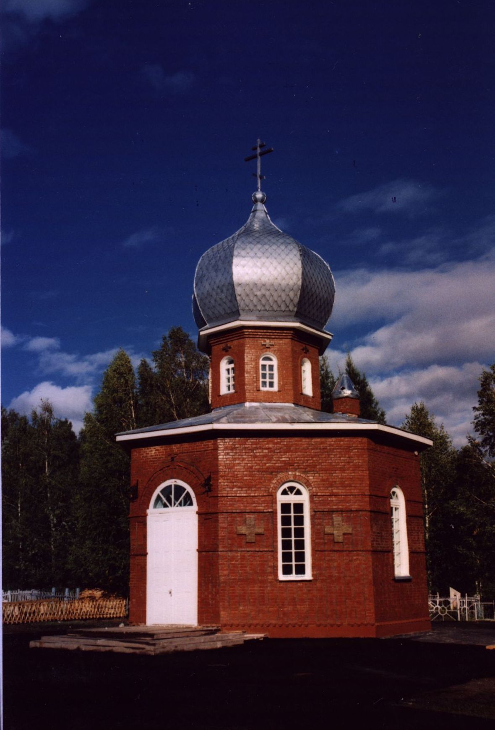
Первый клуб посёлка был построен на улице К. Маркса, затем он был перенесён в здание бывшего промышленного магазина (на болоте). Современное здание было построено в 1964 году, а в 1999 году в нём был произведён капитальный ремонт. Одним из первых зав клубов был Гуров Геннадий Яковлевич, долгое время зав клубом была Майер Галина Ивановна, а с 2000 по 2006 год – Бахман Валентина Ивановна. В здании клуба с момента основания находится библиотека.
Много лет в библиотеке проработала Гончарик Нина Фёдоровна и Шумилова Нина Георгиевна. Сейчас заведующая библиотекой является Янченко Ирина Александровна.
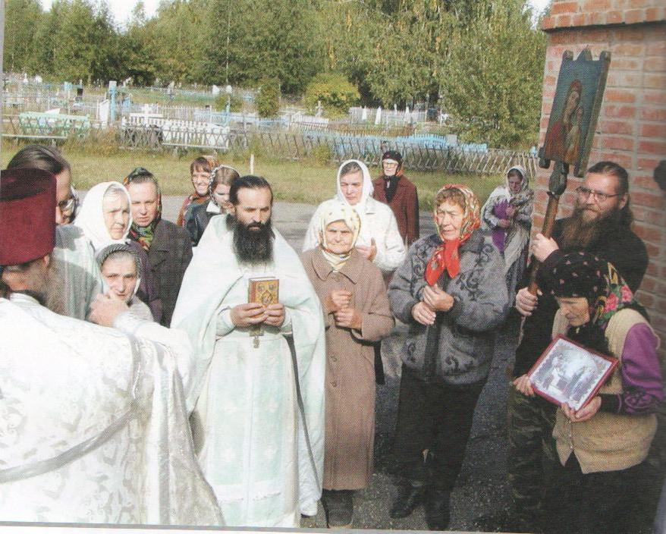
С 1999 года на окраине села располагается небольшая и очень уютная Успенская церковь, которая была построена по настоянию, главы Администрации – Левушкана Владимира Эдуардовича, наргинцев и силами Свято – Никольского монастыря. Служба в ней совершается в воскресные и праздничные дни.

В селе есть краеведческий музей – «История села», где кропотливо собирается материал о истории села, её жителях, выдающихся односельчанах, прославивших родной сибирский край. Изюминкой музея является панорама села, собрано не мало экспонатов, демонстрируются экспозиции по старым ремеслам. В музее проходят занятию, экскурсии, встречи.
В 2010 году село отпраздновало открытие новой школы. Это замечательное событие отмечала не только Нарга. но и весь Молчановский район.
Посёлок расположен на живописном левобережье Оби. В своё время он славился своими людьми, которые умели работать и отдыхать. К сожалению, производство закрылось и людям нечем заняться, что ведёт к умиранию посёлка. А жаль!
